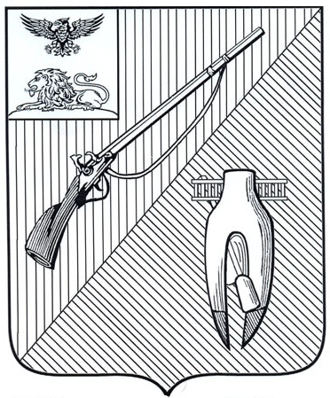
ДЕПАРТАМЕНТ ОБРАЗОВАНИЯ
администрации Старооскольского
городского округа Белгородской области

ПРИКАЗ

«06» февраля 2025 г. №191

О проведении соревнований по зимнему многоборью ГТО в зачет 61 Спартакиады школьников сельских школ

В целях формирования культуры здорового образа жизни, приобщения обучающихся к занятиям физической культурой и спортом, в соответствии
с Положением о проведении 61 Спартакиады школьников сельских школ
в 2024/25 учебном году, утверждённым приказом департамента образования
от 16.09.2024 г. №1247,

п р и к а з ы в а ю:

1. Директору муниципального бюджетного учреждения дополнительного образования «ЦТТ и ПО» Сумарокову В.К.:
1.1. Организовать 11 февраля 2025 года на базе: ДК «Железнодорожник» ул. Стадионная, д.13 (по согласованию); соревнования по зимнему многоборью ГТО в зачет 61 Спартакиады школьников сельских школ (далее - Соревнования) с соблюдением всех норм и правил ввиду сложившихся неблагоприятных условий для проведения Соревнований, с учетом введенного в Белгородской области режима ЧС на Федеральном уровне и сложной оперативной обстановкой.
Начало соревнований в 12:00 часов.
1.2. Провести инструктивно-методический семинар на тему: «Организация и правила проведения соревнований по зимнему многоборью ГТО в зачет 61 Спартакиады школьников сельских школ».

2. Утвердить:
2.1. Программу проведения инструктивно-методического семинара (приложение №1)
2.2. Состав судейской коллегии Соревнований (приложение №2).

3. Директору МБУ «СЦТ «ГТО» г. Старый Оскол Печенских А.Д. (по согласованию):
- подготовить место проведения соревнований без привлечения зрителей;
- обеспечить соблюдение санитарно-противоэпидемических правил;
- обеспечить безопасность участников;
- соблюдение правил пожарной безопасности;
- обеспечить судейство соревнований.

4. Директорам общеобразовательных школ:
4.1. Направить членов судейской коллегии на Соревнования согласно приложению №2.
4.2. Организовать участие в Соревнованиях.
4.3. Назначить представителя команды, возложив на него ответственность за жизнь и здоровье учащихся, дисциплину и порядок в пути следования, а также во время проведения соревнований.

5. Представителям команд:
5.1. Предоставить в мандатную комиссию документы, согласно Положению:
- именную медицинскую заявку;
- приказ общеобразовательного учреждения о направлении на соревнования с указанием ответственного за жизнь и здоровье обучающихся на весь период их поездки (в пути следования и проведения соревнований), а также в приказе должны быть прописаны ФИО участников, даты рождения, классы;
- акт проведения инструктажа по правилам техники безопасности
с обучающимися;
- справку школьника на каждого участника с фотографией (выполненной не ранее 01 сентября 2024 года), заверенную подписью директора и печатью школы.
В случае отсутствия вышеперечисленных документов или неправильное их оформление команда к соревнованиям не допускается.
5.2. Провести инструктаж по правилам техники безопасности и соблюдения, санитарно-противоэпидемических правил с обучающимися.

6. Ответственность за медицинское обслуживание участников Соревнований возложить на директора МБУ ДО «ЦТТ и ПО» Сумарокова В.К.

7. Контроль за исполнением данного приказа возложить на заместителя начальника департамента образования администрации Старооскольского городского округа Ушакову И.Г.

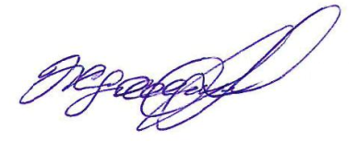
Начальник департамента образования
администрации Старооскольского
городского округа А.Н. Жданова

Богачева Т.И.,
89507190615

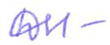
Приложение №2
Утвержден приказом департамента образования администрации Старооскольского городского округа
от «06» февраля 2025 г. №191

Список
судейской коллегии соревнований по зимнему многоборью ГТО
в зачет 61 Спартакиады школьников сельских школ

№  п/п | ФИО | Должность в судейской коллегии | Должность образовательное учреждение
 | Волобуев Юрий Григорьевич | главный судья соревнований | учитель физической культуры  МБОУ «Гимназия №18»
 | Коленченко Александр Николаевич | главный секретарь соревнований | учитель физической культуры  МАОУ «СОШ №24 с углубленным изучением отдельных предметов»
 | Данилова Надежда Викторовна | заместитель главного секретаря соревнований | учитель физической культуры  МБОУ «ООШ №15»
 | Абаполова Валентина Владимировна | судья соревнований | методист  МБУ ДО «ЦТТ и ПО»
 | Богачева Татьяна Ивановна | судья соревнований | методист  МБУ ДО «ЦТТ и ПО»
 | Часовских Татьяна Анатольевна | судья соревнований | методист  МБУ ДО «ЦТТ и ПО»
 | Кравцова Татьяна Владимировна | судья соревнований | педагог-организатор  МБУ ДО «ЦТТ и ПО»
 | Чиркова Юлия Александровна | судья соревнований | педагог-организатор  МБУ ДО «ЦТТ и ПО»
 | Шрамко Ирина Николаевна | судья соревнований | учитель физической культуры  МБОУ «СОШ №11»
 | Рязанцева Екатерина Владимировна | судья соревнований | учитель физической культуры МБОУ «СОШ №12 с углубленным  изучением отдельных предметов»
 | Гетманская Галина Викторовна | судья соревнований | учитель физической культуры МБОУ «СОШ № 17»
 | Авилов Александр Николаевич | судья соревнований | учитель физической культуры  МАОУ «СПШ №33»
 | Акимов Игорь Владимирович | судья соревнований | учитель физической культуры МАОУ «СПШ № 33»
 | Сальников Дмитрий Николаевич | судья соревнований | учитель физической культуры  МБОУ «СОШ №34»
 | Петрова Дина Александровна | судья соревнований | учитель физической культуры  МБОУ «Сорокинская ООШ»
 | Забелин Константин Александрович | судья соревнований | учитель физической культуры  МБОУ «Основная общеобразовательная Каплинская школа»
 | Абаполов Сергей Владимирович | судья соревнований | учитель физической культуры  МБОУ «Основная общеобразовательная Незнамовская школа»
 | Жиляков Евгений Иванович | судья соревнований | МБУ «СЦТ «ГТО» г. Старый Оскол  заместитель директора (по согласованию)
 | Мясоедов Александр Николаевич | судья соревнований | МБУ «СЦТ «ГТО» г. Старый Оскол  инструктор-методист по физической культуре (по согласованию)

